**Evidencia 22/7/2021 (día 4 semana 13)**

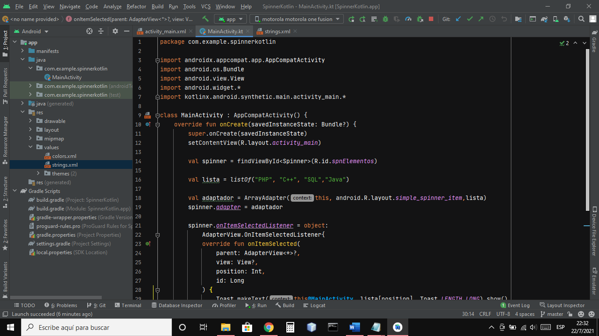

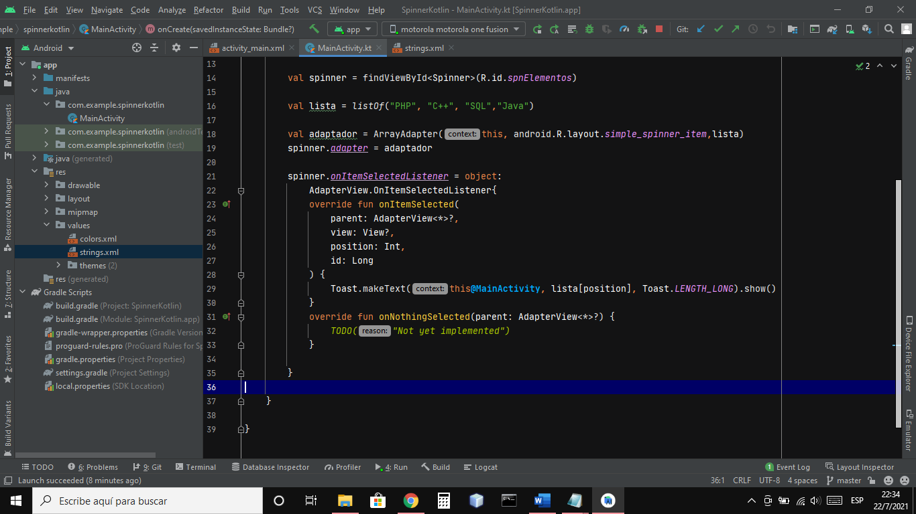

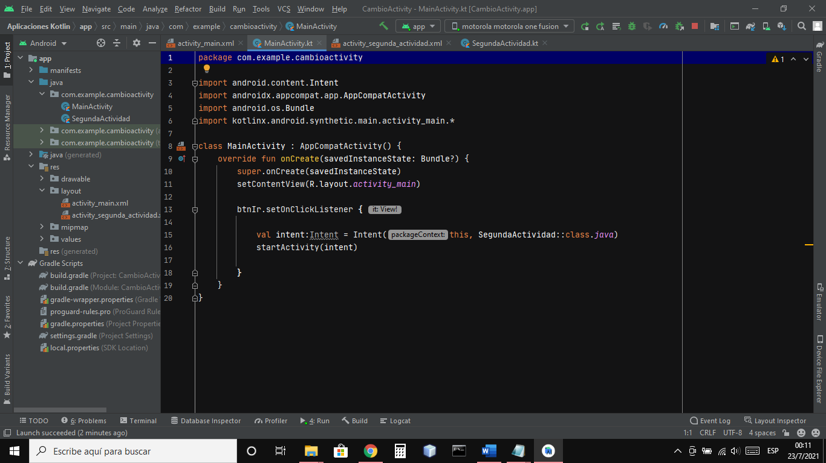

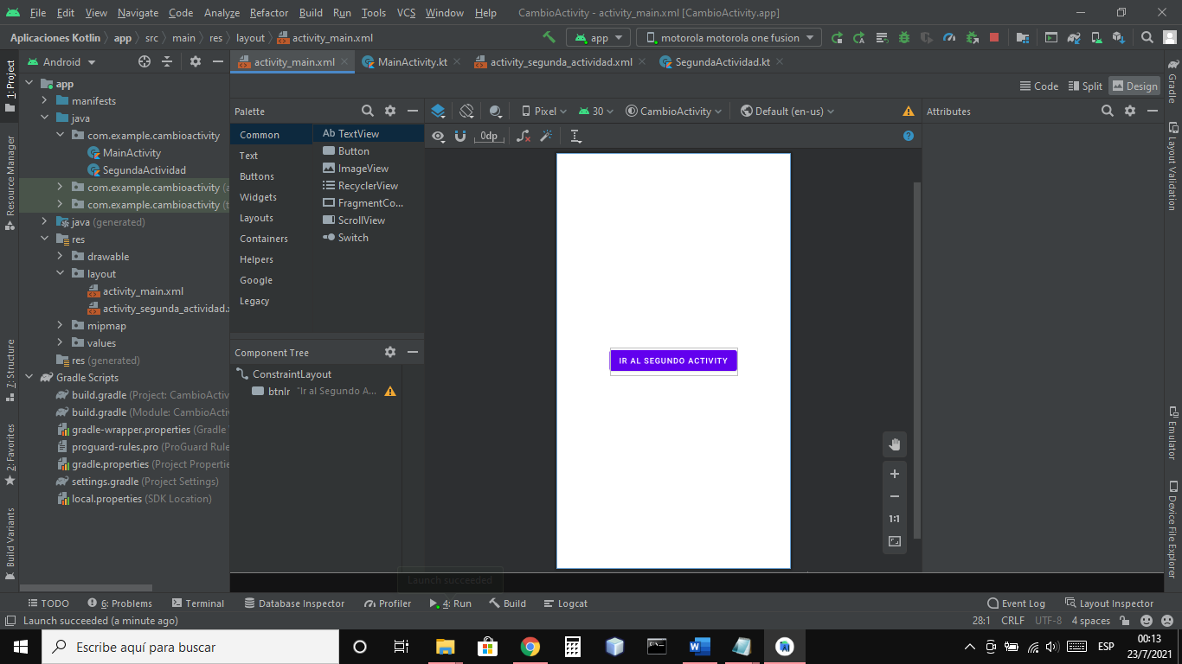

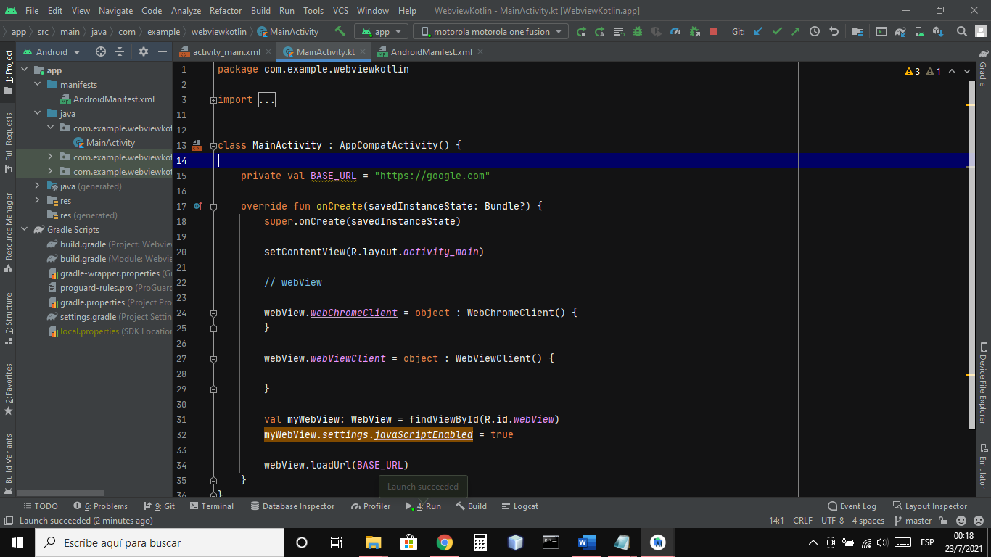

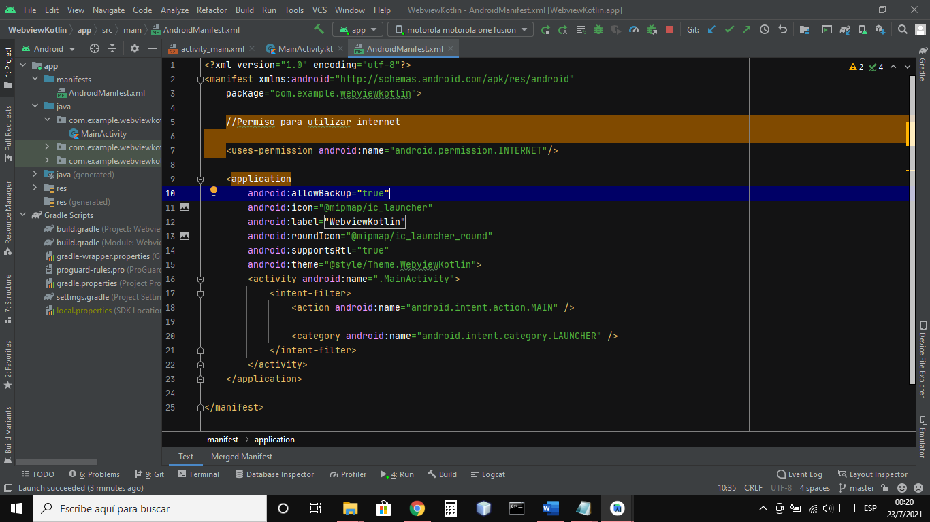

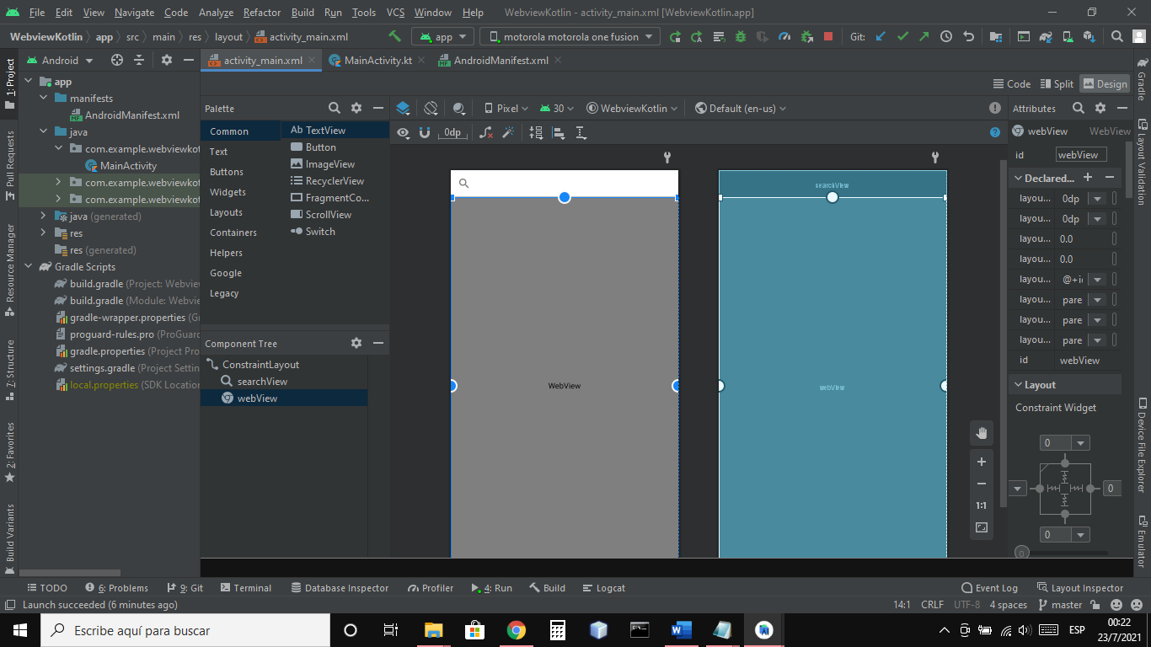

**Reflexión:** hoy como tarea había que investigar como implementar en Kotlin el botón switch, el control spinner y pasar de una activity a otra, también aprendí a crear una webview que te dirige a ‘google’ estoy entretenido buscando nueva información en este nuevo módulo de programación en Kotlin.